KHỐI 8

Tuần 14

Ôn Tập đọc nhạc số 4

Một số nhạc cụ dân tộc

1. Tập đọc nhạc số 4:

Hs nhấn linh nghe mẫu : <https://www.youtube.com/watch?v=uTkaAFy0HNM>

1. Nhạc cụ dân tộc

* Cồng, Chiêng:

Không gian văn hóa Cồng Chiêng Tây Nguyên ( Kiệt tác truyền khẩu và Di sản văn hóa phi vật thể của nhân loại )



* Cồng chiêng chất liệu bằng đồng thau
* Cồng là loại có núm, Chiêng là loại không có núm
* Cồng chiêng giờ đã trở thành sản phẩm văn hóa - du lịch độc đáo của người Tây Nguyên. Nó không chỉ là sợi dây kết nối giữa các bản làng, giữa con người với thế giới thần linh, mà còn là tiếng lòng của người Tây Nguyên dùng để gọi mời bè bạn bốn phương về khám phá mảnh đất giàu tiềm năng kinh tế và văn hóa của mình.
* Đàn T’rưng:
* Đàn t'rưng làm bằng một số ống tre lồ ô hay nứa ngộ có kích cỡ khác nhau
* Khi dùng dùi gõ vào các ống sẽ tạo thành âm thanh cao thấp khác nhau tùy độ to, nhỏ, dài, ngắn của ống. Những ống to và dài phát ra âm trầm, còn những ống nhỏ và ngắn có âm cao. Âm sắc của đàn t'rưng hơi đục, tiếng không vang to, vang xa nhưng khá đặc biệt.

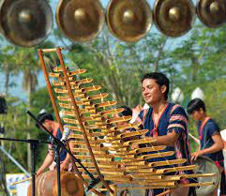

* Đàn đá:

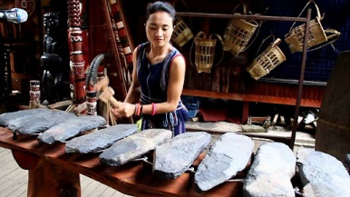

* Đàn được làm bằng các thanh [đá](https://vi.wikipedia.org/wiki/%C4%90%C3%A1" \o "Đá) với kích thước dài, ngắn, dày, mỏng khác nhau. Thanh đá dài, to, dày có âm vực [trầm](https://vi.wikipedia.org/wiki/Tr%E1%BA%A7m" \o "Trầm) trong khi thanh đá ngắn, nhỏ, mỏng thì tiếng [thanh](https://vi.wikipedia.org/wiki/Thanh).
* Cách sử dụng: dung búa để gõ